En la empresa HIMEVICO S.L. tienen una aplicación para llevar a cabo su gestión interna en fase de desarrollo. Se nos adjunta un documento con las pautas de estructura utilizada en esa primera fase y con la que se debe continuar.

El código fuente de lo hecho hasta ahora, así como el diseño físico y lógico de la base de datos, esta en https://github.com/Egibide/proyecto-daw-1617

Se va a utilizar GitHub, como plataforma de desarrollo colaborativo, y git, como sistema de control de versiones. Usaremos GitHub y git de tal forma que en que GitHub se creará una organización para cada equipo, y está organización albergará un repositorio que será un FORK del proyecto. Después cada uno de los miembros realizarán su fork corresponiente. Si no tienes una cuenta en GitHub, créala.

NOTA : Un fork es una copia personal del repositorio de otro usuario que se añade a tu cuenta. De esta manera puedes hacer cambios al ese proyecto sin afectar al original. Los forks siguen conectados al original permitiendo la posibilidad de hacer un pull request al autor del proyecto original. También se puede mantener actualizado el fork a partir del original (pull in updates).

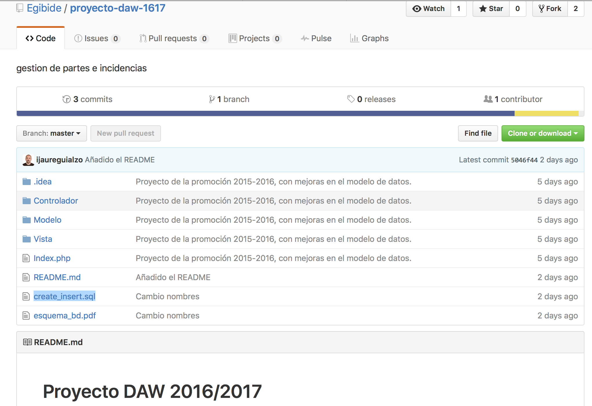
El copyright de sus autores y Egibide está garantizando, ya que el proyecto esta protegido bajo licencia CreativeCommon Reconocimiento – CompartirIgual (by-sa): Se permite el uso comercial de la obra y de las posibles obras derivadas, la distribución de las cuales se debe hacer con una licencia igual a la que regula la obra original.

Para poder ejecutar la aplicación en un entorno web necesitamos:

1.- Descargar un máquina virtual XAMP desde https://github.com/Egibide/scotch-box y seguir los pasos que se indican en el README (instalar vagrant, ...).

Cuando el entorno este preparado hay que descomprimir el proyecto descargado en una carpeta llamada public dentro de la estructura de la máquina vagrant.

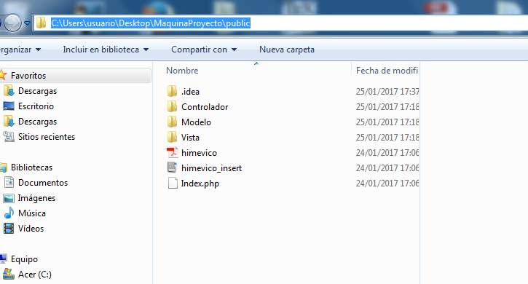

2.- En el ordenador hay que tener el cliente MySql Workbench para poder trabajar con el SGBD de MySQL que hay en la maquina virtual que hemos preparado.

Lo primero es crear la conexión, usando los datos que aparecen en el README de la máquina Scotch:
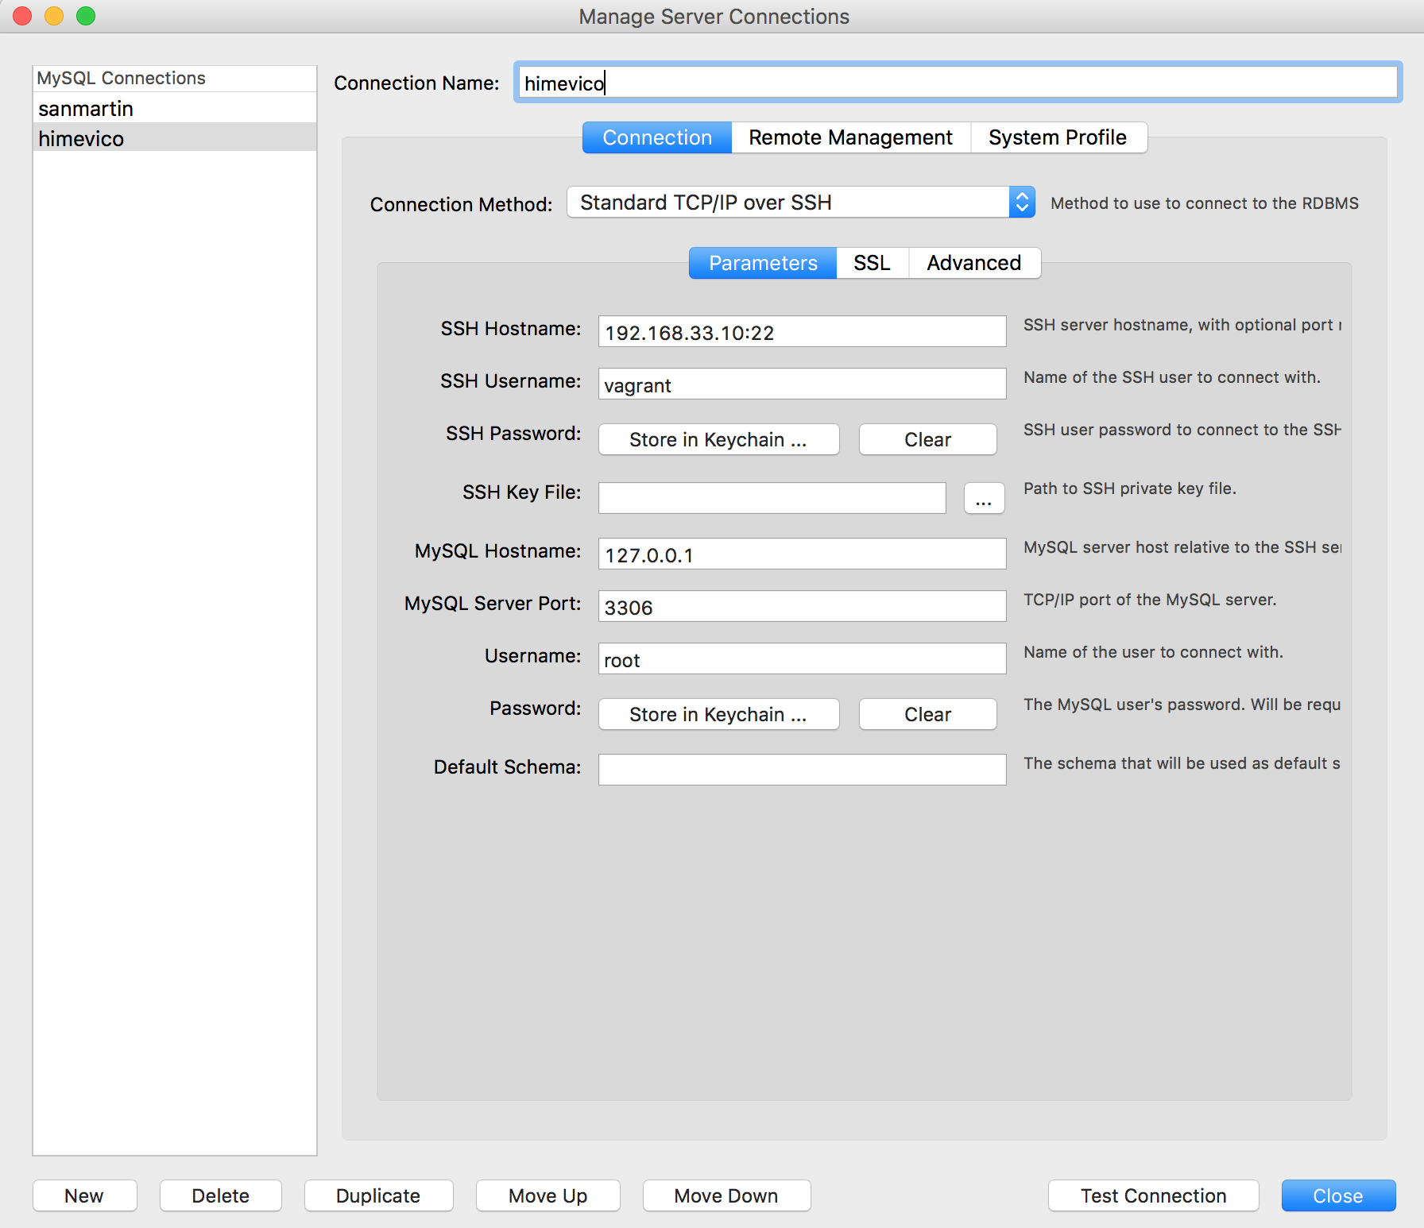
NOTA: Usa el botón “Test Connection” para ver que todos los datos están correctos.

Conéctate al SGBD de tu máquina virtual y crea la base de datos a partir de la ejecución del script de creación, create_insert.sql, en MySql Workbench

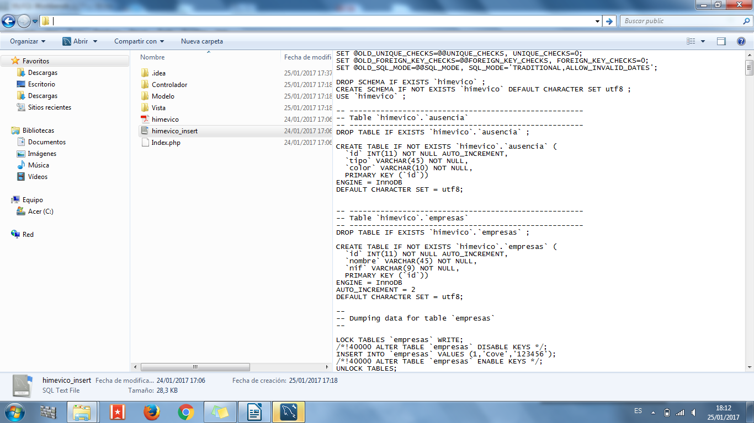

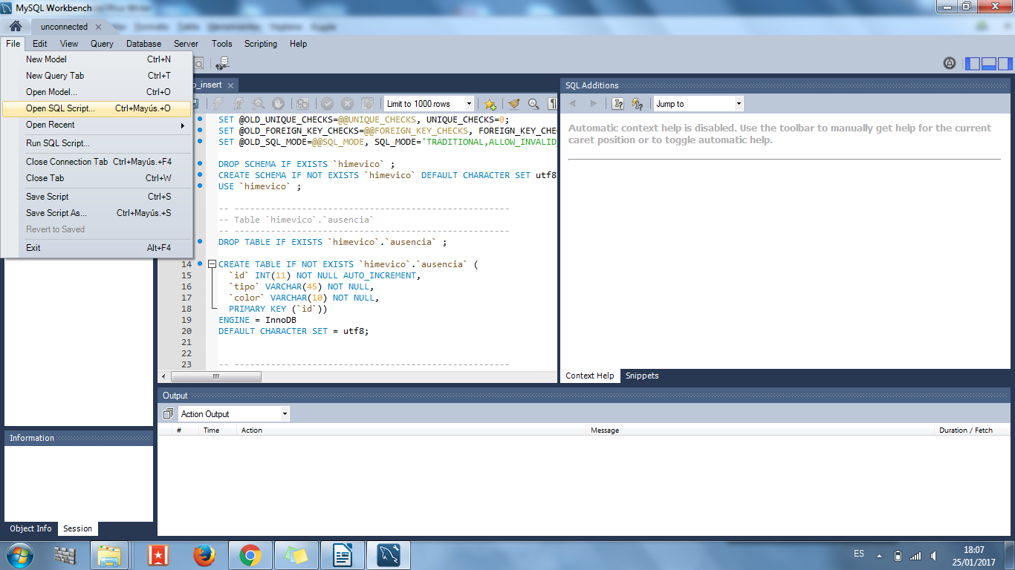

La ejecución de la aplicación se lleva a cabo desde el navegador, indicando la dirección ip de nuestra máquina virtual que aparece en el README de la máquina Scotch: 192.168.33.10
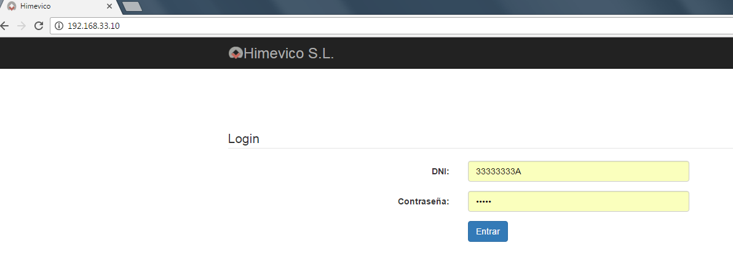

Esta aplicación debe funcionar tanto en dispositivos móviles, como en ordenadores de sobremesa con pantallas táctiles . Construir la aplicación de servidor que de soporte a la aplicación cliente móvil. Se debe programar de modo que esté totalmente desacoplada de la aplicación cliente. Esto significa que si se quisiera desarrollar, por ejemplo, una aplicación nativa para Android, no habría que modificar la aplicación de servidor.

Debemos realizar un sistema de logueo de la aplicación con la seguridad adecuada.

La empresa tiene distintos centros de trabajo en distintas localizaciones.

Todos los usuarios comparten las siguientes necesidades básicas:
Tienen un calendario laboral y un horario semanal.
Acceso adecuado al sitio en cualquier momento a través de la red local o Internet

Distinguiremos varios perfiles de trabajadores: gerencia/dirección, administración, producción y logística-transporte.

Los usuarios de los que se dispone para hacer pruebas en la base de datos son:
( Para todos la contraseña es 12345)

Usuario: 33333333A
Perfil: Producción

Usuario: 12345678G
Perfil: Logística-transporte

Un trabajador de producción en su menú tendrá las siguientes opciones:

  - Horario Semanal. Los trabajadores desde aquí verán la jornada a realizar la semana en curso. Si no tienen horario semanal no podrán introducir partes.
  - Vacaciones. Se programará en el módulo de gestión de Vacaciones.
  - Partes de Trabajo. Los trabajadores de logística-transporte desde aquí gestionarán sus partes. La vista inicial será el calendario del mes en curso, indicando visualmente si el día tiene ya partes o no. El ciclo de vida de un parte es: abrirlo al generar la primera tarea, modificarlo añadiendo tareas, cerrarlo completando sus datos con observaciones, dietas, gastos, etc.
  - Configuración (icono rueda). Programado en el módulo de gestión de calendario

- Al seleccionar el día en el calendario y pulsar en la opción generar parte (icono + verde), se introducirá cada una de las tareas que haya realizado.
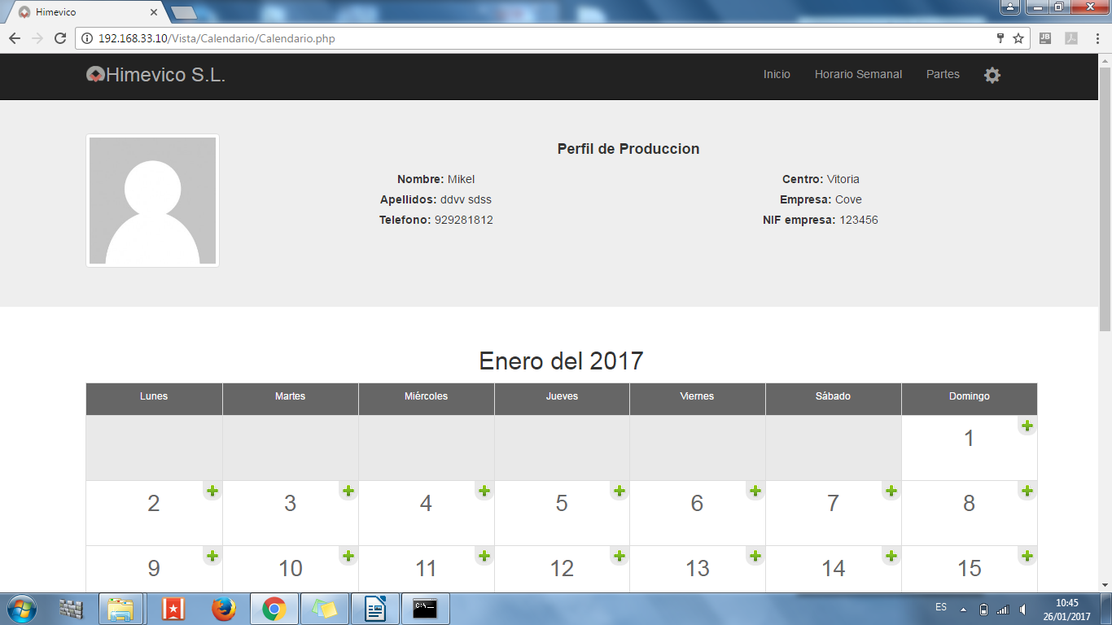
Si para un día ya hay datos de parte el número del día aparecerá en rojo. Si el parte está cerrado el número del día aparecerá en rojo, y no saldrá el símbolo +.
Primero se seleccionará de un desplegable la tareas de producción, las cuales se agrupan en:
- Medios de producción
- Maquinaria
- Mantenimiento/avería/incidencia
Despues se introducirá el número de horas excepto si la tarea seleccionada es prensa. Si la tarea es prensa, además de introducir el número de horas, introducirá los valores del contador de la prensa: paquetes entrada, salida y nuestra aplicación calculará el total con la diferencia entre el número de paquetes de salida y de entrada. Además deberá comprobar que el número de paquetes de salida es superior al de entrada para dejar guardar el parte.
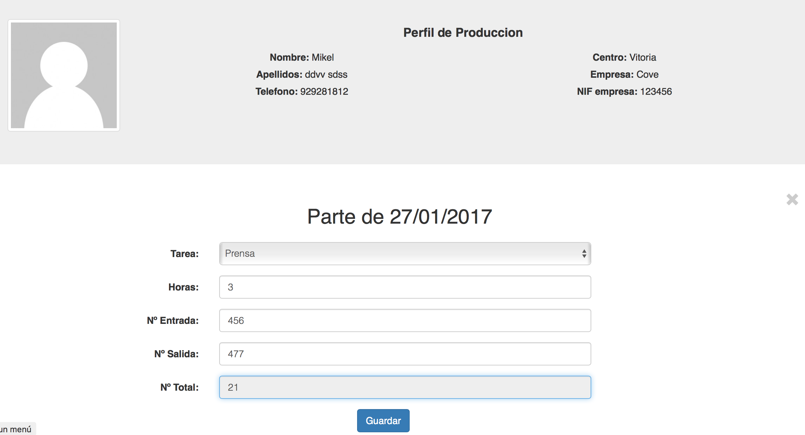
Las acciones de los trabajadores de producción, en la opción partes de trabajo, son:
    - Modificar líneas del parte (icono cuadrado azul con lápiz).
    - Eliminar líneas del parte (icono papelera).
    - Eliminar parte completo (botón eliminar rojo).
    - Cerrar un parte (botón cerrar azul ).
Puede que un parte no se llene completamente de una vez. Por tanto, deberá permitir seguir introduciendo líneas en uno ya generado.
Al final del día el trabajador procederá a cerrar el parte. Tener en cuenta que puede tener jornada continua o jornada con los turnos partidos. Se mirará en su calendario laboral y se mostrará la hora de entrada y salida que figura en su calendario. El trabajador tendrá la posibilidad de cambiar en su parte las horas de entrada y salida de la jornada que consta previamente en la base de datos.
En el calendario deberá aparecer visualmente si el parte está cerrado o no.
Tener en cuenta:
  - Que el total de horas de tareas del parte de ese día debe coincidir con la jornada de trabajo. Se informará al trabajador de la diferencia mediante un mensaje pero no se registrará hasta que administración de el visto bueno por parte de gerencia, es decir el parte este en estado finalizado. El trabajador confirmará el cierre o tendrá la posibilidad de anular el cierre por si ha cometido un error en alguna línea o en las horas de entrada y salida.
Antes de realizar el cierre se le preguntará si tiene gastos realizados en la actividad:
  - Autopistas/peajes
  - Dietas
  - Otros gastos
  - También se le dará la posibilidad de describir incidencias del trabajo
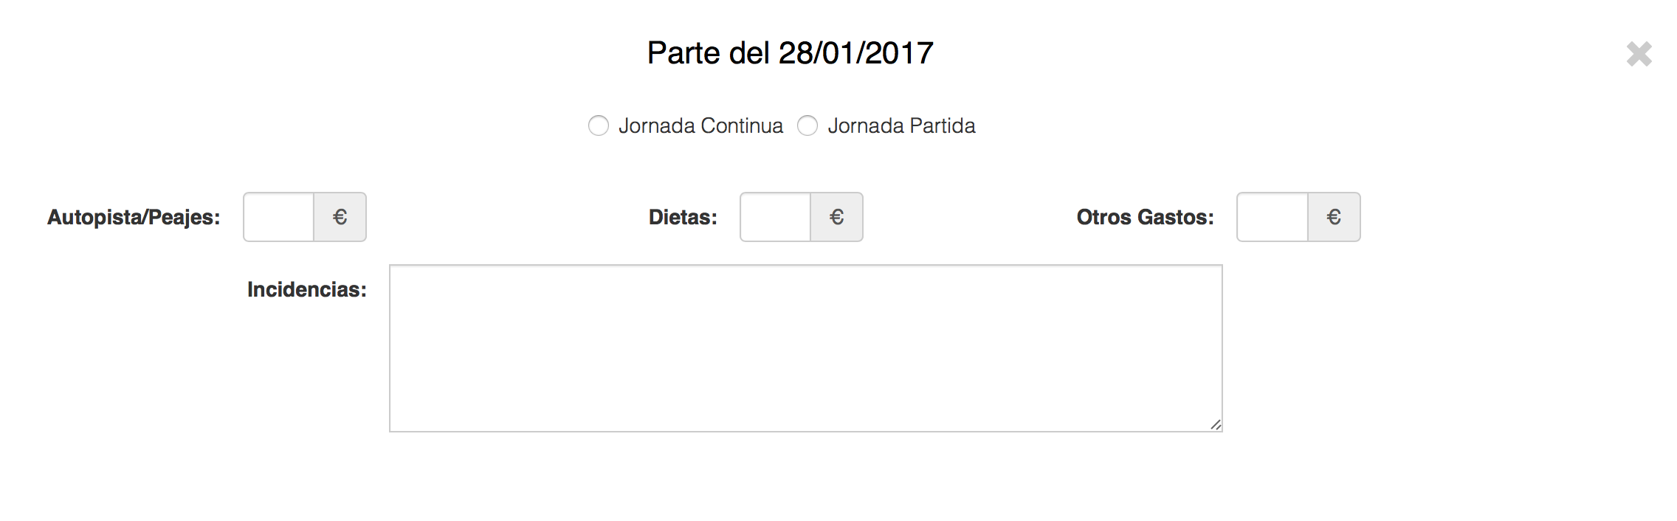
No se podrán modificar ni borrar líneas de un partes. Tampoco se podrá eliminar un parte una vez cerrado.

En la parte de partes hay que mejorar:
- la accesibilidad -tener encuenta las premisa dispositivos móviles y pantallas táctiles-. Por ello, es importante la distancia entre los iconos.
- al dar de alta una tarea (línea del parte) hay que validar correctamente los datos, y cambiar el símbolo X que aparece arriba a la derecha por un botón SALIR (amarillo) abajo.
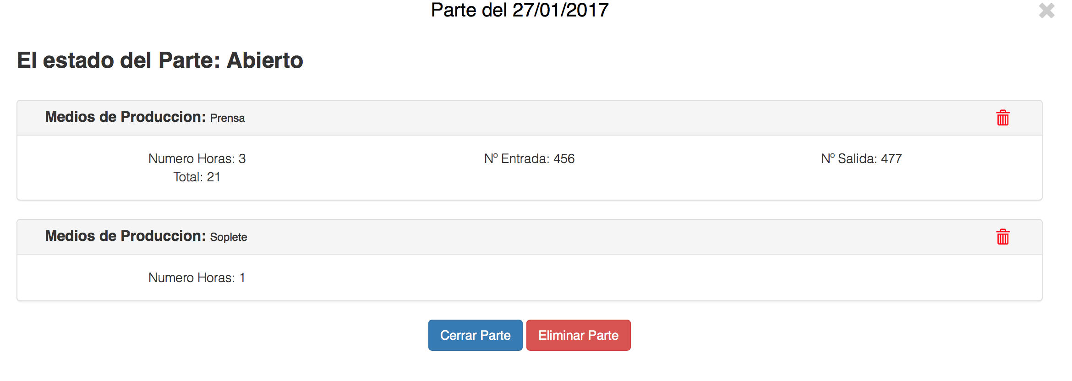
- permitir todas la acciones que aparecen en el enunciado sobre los partes: modificar líneas del parte (icono cuadrado azul con lápiz -no está programada-); eliminar líneas del parte (icono papelera -no funciona correctamente-,ya que borra todo el parte, además debe perdir confirmación antes de borrar-); eliminar parte completo (botón eliminar -debe perdir confirmación antes de borrar -); cerrar un parte (botón cerrar). Para salir hay un símbolo X, para volver sin cerrar ni eliminar cambiarlo por un botón VOLVER color amarillo. Usar las mimas posiciones y colores en los todos los perfiles.

- En el paso de cerrar el parte debemos de cambiar el símbolo X que aparece arriba a la derecha por un botón SALIR (amarillo) abajo. No está programado que por defecto, aunque el trabajado podrá cambiarlos, aparecerá marcado el tipo de jornada (continua o partida), así como las horas de inicio y fín en función de los datos de su horario semanal.
- Cuidado con la apariencia, tiene que ser uniforme para toda la aplicación. Tener en cuenta que los iconos/botones de las acciones debe de ser igual en todos los perfiles. Por ejemplo al dar de alta una línea en el parte aparece el botón con la etiqueta GUARDAR -cambiarlo por el literal AÑADIR- en este perfil, dado que en el perfil de logistica-transporte aparace la etiqueta AÑADIR y es así como lo quiere la empresa. Además en este pérfil tras GUARDAR la línea del parte se mantiene en esa vista y para salir de ella hay un símbolo aspa en la esquina superior derecha (cambiarlo por botón SALIR amarillo situado abajo), mientras que en el perfil logistica-transporte vuelve a la vista del calendario (cambiar este comportamiento debe ser el mismo que en producción). Lo mismo sucede en las vistas de cerrar los partes, los iconos y botones no siguen los mismos criterios
Igual en el resto de pasos del ciclo de vida del parte del trabajador.

Un trabajador de logística-transporte en su menú tendrá las siguientes opciones:
- Horario Semanal. Los trabajadores desde aquí verán la jornada a realizar la semana en curso. Programado en el módulo de gestión de calendarios.
- Calendario. Se programará en el módulo de gestión de calendarios.
- Vacaciones. Se programará en el módulo de gestión de Vacaciones.
- Partes de Trabajo. Los trabajadores de logística-transporte desde aquí gestionarán sus partes. La vista inicial será el calendario del mes en curso, indicando visualmente si el día tiene ya partes o no. El ciclo de vida de un parte es: abrirlo al generar la primera tarea, modificarlo añadiendo tareas, cerrarlo completando sus datos con observaciones, dietas, gastos, etc.
- Configuración (icono rueda). Programado en el módulo de gestión de calendarios.
Al seleccionar en el calendario el día y pulsar en la opción generar parte, se introducirá cada uno de los viajes que haya realizado. Igual que en el perfil de producción, si para un día ya hay datos de parte el número del día aparecerá en rojo. Si el parte está cerrado el número del día aparecerá en rojo, y no saldrá el símbolo +.
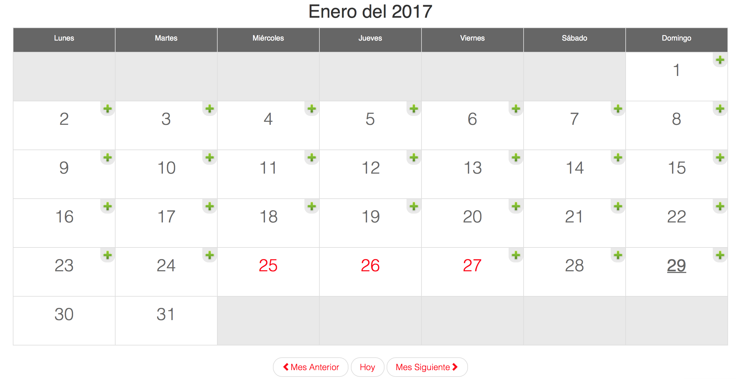
La empresa explica que en el parte de trabajo de un trabajador de logistica-transporte se recogen por cada viaje que realiza los datos: número de albarán, hora de salida, hora de llegada y vehiculo que ha utilizado para ello.
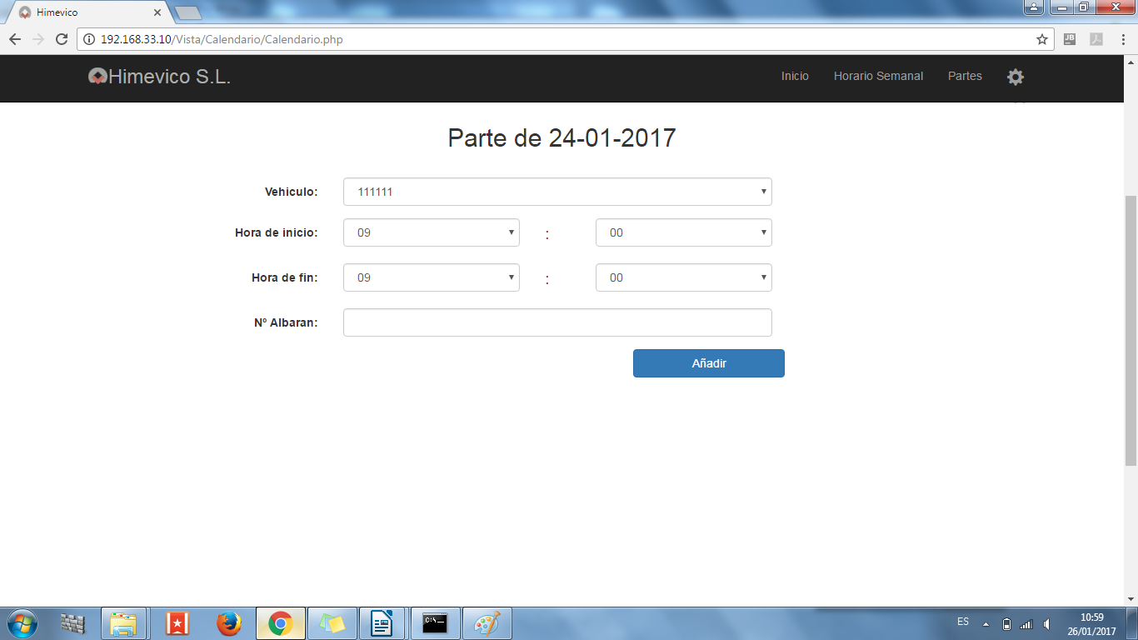
Las acciones de los trabajadores de logística-transporte, en los partes de trabajo, son:
  - Modificar lineas del parte (icono cuadrado azul con lápiz)
  - Eliminar lineas del parte (icono papelera).
  - Eliminar parte completo (botón eliminar rojo).
  - Cerrar un parte (botón cerrar azul).

Puede que un parte no se llene completamente de una vez. Por tanto, deberá permitir seguir introduciendo líneas en uno ya generado. Habrá que controlar que las horas de inicio sean inferiores a las de fin.
Al final de la jornada laboral el trabajador procederá a cerrar el parte. Una vez cerrado un parte este no puede ser modificado por el trabajador, solamente por trabajadores de administración.
En el calendario deberá aparecer visualmente si el parte está cerrado o no.
Tener en cuenta:
  - Que el total de horas del parte de ese día debe coincidir con la jornada de trabajo (8 horas).
  - Además, si la diferencia entre todos los rangos de horas de salida y horas de llegada es superior a 8 horas, hay que informar de la diferencia. La aplicación informará al trabajador de la diferencia mediante un mensaje, pero no se registrará hasta que administración de el visto bueno por parte de gerencia es decir el parte este en estado finalizado.
Antes de realizar el cierre se le preguntará:
  - Gasto en autopistas/peajes, opcional
  - Gasto en dietas, opcional
  - Otros gastos, opcional
  - También se le dará la posibilidad de describir incidencias del trabajo.
No se podrán modificar ni borrar líneas de un parte. Tampoco se podrá eliminar un parte una vez cerrado.

Con los partes de este tipo de trabajador hay que hacer lo mismo :
- accesibilidad -tener encuenta las premisa dispositivos móviles y pantallas táctiles-
- en este pérfil tras AÑADIR un vieja (línea del parte) se vuelve a la vista del calendario (cambiar este comportamiento para que sea el mismo que en producción, es decir se quede en esta vista hasta que pulse el botón amarillo SALIR)
- validar correctamente los datos, permitir todas la acciones que aparecen en el enunciado sobre los partes: modificar líneas del parte (icono cuadrado azul con lápiz -no está programada-); eliminar líneas del parte (icono papelera -utiliza un icono diferente al indicado en el enunciado- ); eliminar parte completo (botón eliminar -no existe, ni está programado-); cerrar un parte (botón cerrar azul -cambiarle el color-). El botón VOLVER debe de ser amarillo. Además en la cabecera aparece el literal ELIMINAR, cuando en realidad debe aparecer el literal ACCIONES, ya que podemos eliminar o modificar líneas.
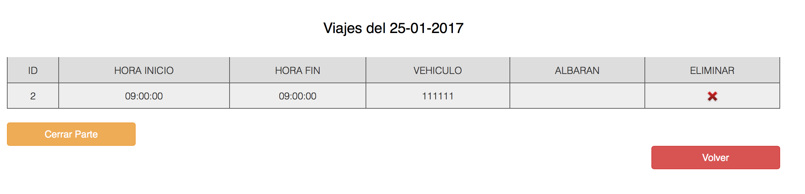
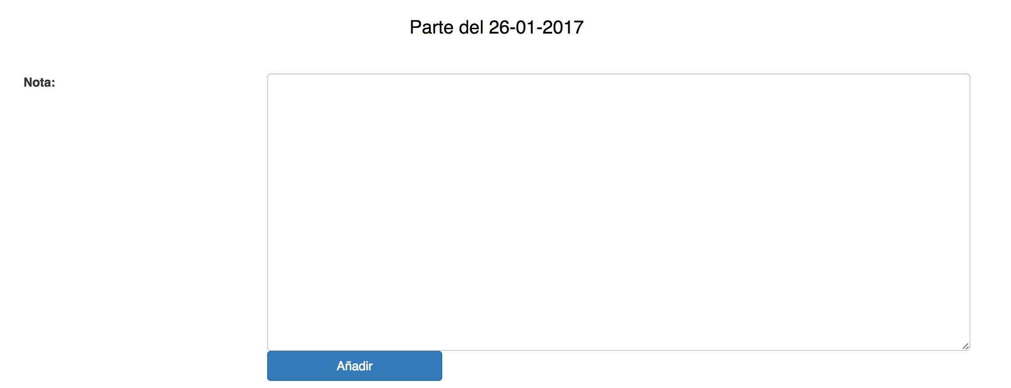
- Al cerrar el parte no pide todos los datos, falta la jornada, así como las autopistas/peajes, dietas y otros gastos. Aparece el literal nota en lugar de incidencias (ver perfil logistica). Además el botón debe de llevar la etiqueta GUARDAR.
- Cuidado con la apariencia, tiene que ser uniforme para toda la aplicación. Por ejemplo en el paso de cierre de parte, el botón cerrar tiene distinto color y posición que en el otro perfil.

